Padrões Nutricionais e sua Associação com Artrite e Reumatismo em Idosos Brasileiros: Uma Abordagem por Aprendizado de Máquina com Dados da Pesquisa Nacional de Saúde 2019
Dietary Patterns and Their Association with Arthritis and Rheumatism in Brazilian Older Adults: A Machine Learning Approach Using Data from the 2019 National Health Surve
Pedro Dias Soares, Luis Enrique Zárate Gálvez
Curso de Ciência de Dados — Pontifícia Universidade Católica de Minas Gerais (PUC Minas)
pdsoares@sga.pucminas.br, zarate@pucminas.br
RESUMO

📋 Instruções para o Resumo
O resumo é escrito POR ÚLTIMO, após todas as seções estarem prontas.
Deve ser informativo: objetivo + métodos + resultados + conclusão.
Limite: 150-250 palavras (verificar normas do periódico/evento).
Objetivo e conclusão DEVEM combinar — o avaliador verifica isso primeiro.
Não use abreviações não definidas. Não cite referências.

TEXTO DO RESUMO EM PORTUGUÊS
Objetivo: [descreva o objetivo em 1-2 frases]. Método: [descreva a metodologia — processo KDD, método CAPTO, algoritmos utilizados, fonte de dados PNS 2019]. Resultados: [apresente o melhor resultado — algoritmo, métrica F1, principais fatores identificados]. Conclusões: [síntese da contribuição e implicações práticas].

📝 O QUE ESCREVER AQUI — Resumo (escrever POR ÚLTIMO)
Objetivo da seção:
Miniatura informativa do artigo: Objetivo + Método + Resultados + Conclusão, em 150–250 palavras. O JHI exige versões em PT, EN e ES.
Perguntas norteadoras:
? Consegue dizer o objetivo em 1–2 frases? E o método (KDD, CAPTO, algoritmos, PNS 2019)? E o resultado principal? E a conclusão?
? O objetivo e a conclusão do resumo combinam exatamente entre si?
Por que por último:
É impossível resumir fielmente um artigo que ainda não está pronto. Deixe esta seção em branco até o fim.

Descritores: [Descritor 1]; [Descritor 2]; [Descritor 3]
✏ Use o vocabulário DeCS (Descritores em Ciências da Saúde): decs.bvsalud.org — Inclua: nome da doença, mineração de dados, aprendizado de máquina, PNS ou pesquisa de saúde.

ABSTRACT

ABSTRACT (English version)
Objective: [Translate your objective]. Method: [Describe the KDD process, CAPTO method, algorithms and PNS 2019]. Results: [Best model — algorithm, F1-score, main risk factors]. Conclusions: [Contribution and practical implications].

Keywords: [Keyword 1]; [Keyword 2]; [Keyword 3]
✏ Use MeSH terms (Medical Subject Headings): meshb.nlm.nih.gov — mirror of DeCS in English.

1. INTRODUÇÃO

📋 O que a Introdução deve conter (Gabarito — itens 1, 2, 3, 4)
✓ Item 1: Domínio contextualizado com dados epidemiológicos de impacto.
✓ Item 2: Trabalhos relacionados citados (mas não a seção completa).
✓ Item 3: Problema, fonte de dados (PNS 2019) e técnica mencionados claramente.
✓ Item 4: Último parágrafo descreve a estrutura do artigo por seções.
REGRA DE OURO: O objetivo fica no FINAL da Introdução.

📝 O QUE ESCREVER AQUI — Introdução (escrever em 5º lugar)
O que o gabarito exige (itens 1–4):
• Item 1: domínio contextualizado com dados epidemiológicos de impacto.
• Item 2: trabalhos relacionados citados brevemente (não a seção completa).
• Item 3: problema, fonte de dados (PNS 2019) e técnica mencionados.
• Item 4: último parágrafo descreve a estrutura do artigo por seções.
Material que você já tem:
• Um dado de impacto CALCULADO POR VOCÊ: prevalência de 17,71% de artrite entre idosos (mais forte que citar literatura — é seu resultado).
• Contexto e estado da arte: Plano de Artigo (problema, estado da arte, lacuna).
• Objetivo já redigido no Plano de Artigo.
REGRA DE OURO:
O objetivo fica no FINAL da Introdução, e deve combinar EXATAMENTE com a Conclusão.

1.1 Contextualização e Impacto
PARÁGRAFO 1 — Impacto epidemiológico da doença
A [nome da doença], segundo a [OMS/Ministério da Saúde/outra fonte], afeta [X%] da população brasileira / foi responsável por [X] óbitos em [ano]. Trata-se de uma doença [crônica/aguda], caracterizada por [sintomas principais], com prevalência estimada de [X%] na população adulta brasileira. [Dado de impacto econômico ou social]. [1, 2]

PARÁGRAFO 2 — Justificativa para o uso de aprendizado de máquina
No contexto da Ciência de Dados, especialmente na área da saúde, o processo de descoberta de conhecimento em banco de dados é bastante requisitado, pois permite analisar dados acerca de um domínio de problema, numa perspectiva multifatorial, a partir de algoritmos computacionais de aprendizado [CAPTO ref]. A partir desses modelos, é possível identificar fatores relevantes associados a [doença] na população brasileira.

📝 O QUE ESCREVER AQUI
? Qual dado de impacto abre o artigo? Sugestão: combine a prevalência que você calculou (17,71%) com dados da OMS/literatura sobre carga de doenças osteoarticulares.
? Por que a artrite em idosos brasileiros é um problema de saúde pública relevante o bastante para um artigo?
? Como o envelhecimento populacional brasileiro torna o tema urgente?

1.2 Trabalhos Relacionados (breve menção)
PARÁGRAFO 3 — Menção a trabalhos anteriores (2-3 trabalhos)
Existem trabalhos que têm buscado [caracterizar / diagnosticar / predizer] [doença] por meio de técnicas de aprendizado de máquina. [Autor et al., ano] [descreveu brevemente o que fizeram e o resultado principal]. [Autor2 et al., ano] [descreveu o segundo trabalho]. No entanto, há lacuna de estudos voltados à população brasileira utilizando a PNS 2019. [Ref]

📝 O QUE ESCREVER AQUI
? Em 2–3 frases, que trabalhos anteriores você menciona? (Cancella & Zárate 2025; Melo et al. 2024; Silva & Zárate 2024.) Aqui é só menção — a seção completa é a 2.

1.3 Objetivo
PARÁGRAFO 4 — Objetivo claro e direto
O objetivo deste trabalho é, por meio de um processo de mineração de dados e modelos de aprendizado de máquina, identificar os fatores de risco associados à [doença] na população brasileira. Para isso, será considerada a Pesquisa Nacional de Saúde (PNS) 2019, realizada pelo Instituto Brasileiro de Geografia e Estatística (IBGE).

📝 O QUE ESCREVER AQUI
Use o objetivo do Plano de Artigo como base.
? O seu objetivo final combina EXATAMENTE com a conclusão que você escreveu na etapa anterior? Coloque os dois lado a lado e confira.

2. TRABALHOS RELACIONADOS

📋 Requisitos da Seção (Gabarito — itens 5 e 6)
✓ Item 5: Mínimo de 6 trabalhos — entre artigos de conferência e periódicos, nacionais e internacionais.
✓ Item 6: Apontar a diferença do seu trabalho em relação aos da literatura.
DICA: Organize por abordagem (ex.: ML em imagens → ML com dados tabulares → ML com PNS).

📝 O QUE ESCREVER AQUI — Trabalhos Relacionados (pode escrever junto com Métodos)
O que o gabarito exige (itens 5–6):
• Item 5: mínimo de 6 trabalhos (conferência e periódico, nacionais e internacionais).
• Item 6: apontar a diferença do seu trabalho em relação à literatura.
Material que você já tem — o Plano de Artigo lista 8 referências com o motivo de usar cada uma:
• Cancella & Zárate (2025) — perfil artrite-depressão, mesma base e metodologia.
• Melo et al. (2024) — DPOC com Random Forest, CAPTO + PNS 2019 (modelo metodológico).
• Silva & Zárate (2024) — depressão, F1=82% com Floresta Aleatória.
• Gonçalves & Zárate (2024) — perfis de AVC, Árvore de Decisão.
• Zárate et al. (2023) — método CAPTO.
• Xue et al. (2020) — artrite aumenta 35–50% o risco de depressão.
Perguntas norteadoras:
? Para cada trabalho: contexto → técnica → base de dados → resultado → conclusão. Consegue resumir cada um nesse padrão de 1–2 frases?
? Qual a diferença do SEU trabalho? (Foco específico em artrite na população idosa brasileira; DOIS desenhos de estudo paralelos — pura vs. com comorbidades; método CAPTO.)

TRABALHO RELACIONADO 1 — [Autor et al., ano] — Conferência/Periódico
[Contexto do estudo: país/população]. Os autores [aplicaram / compararam / desenvolveram] [técnica(s)] para [objetivo]. [Base de dados utilizada]. Os melhores resultados foram obtidos com [algoritmo], alcançando [métrica] = [valor]. Os autores concluíram que [conclusão principal]. [Referência]

TRABALHO RELACIONADO 2 — [Autor et al., ano]
[Repita o padrão: contexto → técnica → dados → resultado → conclusão]

TRABALHO RELACIONADO 3 — [Autor et al., ano]
[Repita o padrão]

TRABALHO RELACIONADO 4 — [Autor et al., ano]
[Repita o padrão]

TRABALHO RELACIONADO 5 — [Autor et al., ano]
[Repita o padrão]

TRABALHO RELACIONADO 6 — [Autor et al., ano]
[Repita o padrão]

2.1 Posicionamento deste Trabalho
DIFERENÇA DO TRABALHO PROPOSTO
Diferentemente dos trabalhos mencionados, este artigo [utiliza dados da PNS 2019 para a população brasileira / aplica o método CAPTO para seleção conceitual de atributos / combina algoritmos caixa-branca e caixa-preta / analisa a doença X que foi pouco explorada na literatura]. Assim, este trabalho contribui com [contribuição específica].

3. MATERIAIS E MÉTODOS

📋 Pipeline completo exigido pelo Prof. Zárate (Gabarito — itens 7–22)
Etapa 1: Seleção do escopo / entendimento do problema
Etapa 2: Entendimento do domínio e modelagem conceitual (CAPTO)
Etapa 3: Seleção conceitual de atributos + tabela
Etapa 4: Tratamento de dados ausentes/vazios
Etapa 5: Análise e remoção de outliers
Etapa 6: Preparação dos dados (combinação, fusão, discretização)
Etapa 7: Seleção de atributos (entropia ou wrappers)
Etapa 8: Balanceamento do conjunto de dados
Etapa 9: Modelos, parâmetros e parametrização
Etapa 10: Treinamento e teste

📝 ORIENTAÇÃO GERAL — Materiais e Métodos (ESCREVER PRIMEIRO)
Seção mais factual e a mais alimentada pelo trabalho dos notebooks. Não há interpretação aqui — você descreve, com precisão, o que foi feito. O Prof. Zárate exige Materiais e Métodos separados (item 7) e as 10 etapas do pipeline individualizadas (itens 11–22).
Boa notícia: você consegue redigir AGORA tudo da Etapa 1 à Etapa 6. As Etapas 7–10 dependem do notebook 04 (ML) — estão marcadas em vermelho.

3.1 Materiais — A Base de Dados PNS 2019
ℹ️ Sobre a PNS 2019 — use este parágrafo padrão e adapte
A Pesquisa Nacional de Saúde (PNS) 2019 é realizada pelo IBGE em parceria com o Ministério da Saúde.
Objetivo: fornecer informações sobre saúde pública, comorbidades, estilo de vida, uso de medicamentos e atividade física.
Base de dados: 293.726 registros e 1.088 atributos organizados em 26 módulos de questões.
Disponível em: https://www.pns.icict.fiocruz.br/
Aprovada pela CONEP — parecer 3.529.376 de agosto de 2019.

📝 O QUE ESCREVER AQUI
Gabarito: item 9 (base descrita) + item 10 (análise descritiva).
Perguntas norteadoras:
? Como você explica em 3–4 frases o que é a PNS 2019 e por que ela serve ao seu objetivo? (Cobertura nacional, dados de saúde autorreferidos, domínio público, 293.726 registros, 1.088 atributos.)
? Por que você construiu QUATRO bases e não duas? O que cada uma representa clinicamente?
? O que são os filtros V0015=1 e M001=1 e por que sem eles a amostra ficaria contaminada com entrevistas incompletas?

Base | Critério de construção | N
Base 1 — População idosa geral | Idade ≥ 60 anos, registros completos dos módulos usados | 43.554
Base 2 — Idosos saudáveis | Idade ≥ 60 e 'Não' para todas as 14 doenças crônicas do módulo Q | 4.332
Base 3 — Artrite com comorbidades | Idade ≥ 60 e Q079='Sim', em qualquer combinação de comorbidades | 4.025
Base 4 — Artrite pura | Idade ≥ 60, Q079='Sim' e todas as outras 13 doenças='Não' | 494
Tabela 3.1 — As quatro bases de dados derivadas da PNS 2019 (resultado dos notebooks 01 e 03/03B).

ANÁLISE DESCRITIVA DA BASE (Item 10 do Gabarito)
A partir da PNS 2019, foi realizado um corte de análise voltado para a [doença]. O atributo alvo [código PNS: Qxxxxx] registra o diagnóstico clínico da condição. Do total de 293.726 registros, [X] indivíduos foram diagnosticados com a doença (Classe 1 = [X]) e [Y] não apresentaram diagnóstico positivo (Classe 0 = [Y]), evidenciando um [alto/moderado] desbalanceamento de classes de [ratio]:1.

3.2 Etapa 1 — Entendimento do Problema
ESCOPO E RELEVÂNCIA DO DOMÍNIO
Esta etapa ressalta a necessidade de entendimento do domínio da aplicação e da importância do conhecimento a priori para a obtenção de modelos representativos. Devido à grande quantidade de informações disponíveis na PNS 2019, propõe-se uma seleção conceitual de atributos que possam contribuir para traçar o perfil de indivíduos com [doença]. Para isso, foi utilizado o método CAPTO [Zarate et al., 2023], o qual integra conhecimento explícito (baseado na literatura médica) e conhecimento tácito (proveniente de especialistas de domínio) para estruturar um modelo conceitual.

📝 O QUE ESCREVER AQUI
Material pronto: a estrutura PICOS está no Plano de Artigo — use-a literalmente.
? Em uma frase: qual é o problema que justifica este estudo existir?
? Qual é a pergunta de pesquisa completa? (Plano de Artigo tem a versão final.)

Componente | Definição no estudo
P — População | Idosos com 60 anos ou mais registrados na PNS 2019.
I — Exposição | Padrões nutricionais e variáveis sociodemográficas, físicas, mentais e antropométricas.
C — Comparação | Idosos saudáveis, sem diagnóstico de artrite nem de outras doenças crônicas.
O — Desfecho | Classificação do perfil: Saudável vs. Portador de Artrite/Reumatismo (F1-score por classe).
S — Tipo de estudo | Estudo transversal com processo KDD + aprendizado de máquina supervisionado.
Tabela 3.2 — Estrutura PICOS da pergunta de pesquisa (fonte: Plano de Artigo).

3.3 Etapa 2 — Entendimento do Domínio e Modelagem Conceitual (CAPTO)
✏ Inclua aqui a FIGURA do Modelo Conceitual (use Microsoft Word para inserir após gerar o arquivo). Cole ou desenhe o mapa conceitual e adicione como figura com legenda.
DESCRIÇÃO DO MODELO CONCEITUAL
A partir da revisão da literatura e [entrevistas com especialistas / consulta a diretrizes clínicas — escolha], foi construído um Mapa Conceitual (MC) que organiza o domínio '[doença]' em [X] dimensões principais: (1) [Dimensão 1 — ex: Hábitos Alimentares]; (2) [Dimensão 2 — ex: Atividade Física]; (3) [Dimensão 3 — ex: Antropometria]; (4) [Dimensão 4 — ex: Características do Indivíduo]; e (5) [Dimensão 5 — ex: Doenças Crônicas Preexistentes]. O modelo conceitual é apresentado na Figura 1.

📝 O QUE ESCREVER AQUI
Gabarito: item 13 — entendimento do domínio e modelagem conceitual (CAPTO).
Material pronto:
• A Tabela 3.3 abaixo resume o Mapa Conceitual CAPTO por dimensão (do Guia de Análises e do Plano de Artigo).
• A Tabela 18 do Plano de Artigo tem a versão completa, atributo por atributo, com fonte científica e estatísticas — use-a para detalhar.
Perguntas norteadoras:
? Quais são as 6 dimensões conceituais do problema? Para cada uma, qual a justificativa científica de tê-la incluído e que referência a sustenta?
? Como cada dimensão se conecta ao desfecho (artrite)? É essa lógica que a Figura 1 (Modelo Conceitual) precisa mostrar visualmente.

Dimensão | Aspectos | Atributos PNS associados
Hábitos de saúde | Atividade física, comportamento sedentário | P034, P035, P04501
Hábitos alimentares | Ingestão de alimentos in natura e ultraprocessados; bebidas | P00901, P015, P018, P01101, P02501, P02002, P02001, P023, P01601, P02602, P00603, P00620
Acesso e uso de serviços de saúde | Última consulta, frequência, plano de saúde | J01101, J012, J01002, I00101
Condições físicas e mentais | Deficiências, saúde mental, autoavaliação, doenças crônicas, dados laboratoriais | G059, G060, G062, Q092, Q11006, N001, Q00201, Q03001, Q060, Q06306, Q068, Q074, Q084, Q120, Q124, Q11604
Dados sociodemográficos | Sexo, renda, idade, escolaridade | C006, VDF004, C008, VDD004A
Antropometria | Peso e altura (insumos do IMC) | P00104, P00404
Tabela 3.3 — Mapa Conceitual CAPTO: dimensões, aspectos e atributos da PNS 2019.

[FIGURA 1 — Inserir aqui: Modelo Conceitual para [Doença]]
Figura 1 — Modelo Conceitual para [Doença].

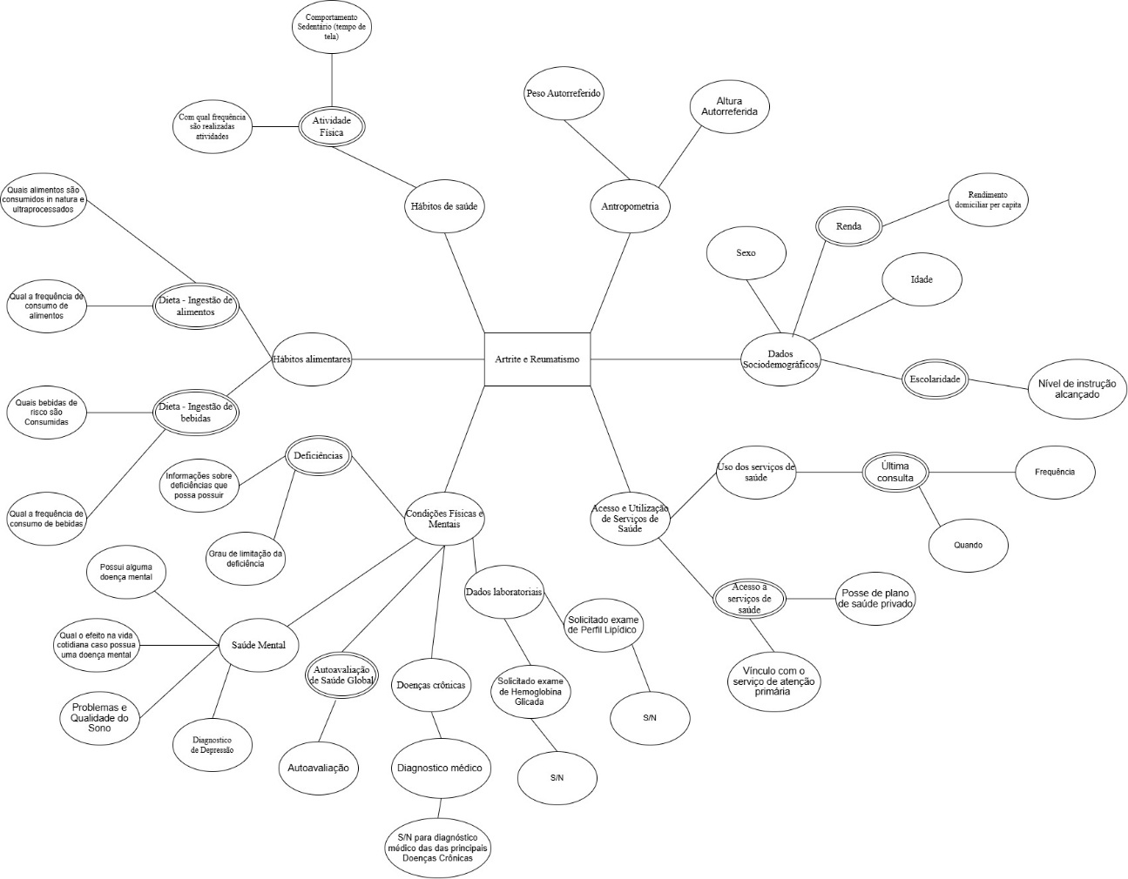
3.4 Etapa 3 — Seleção Conceitual de Atributos
JUSTIFICATIVA DA SELEÇÃO
A partir do modelo conceitual e da intervenção do especialista, foram selecionados os atributos relacionados às dimensões identificadas. A Tabela 1 apresenta os [X] atributos extraídos da base original da PNS 2019, com seus respectivos códigos, descrições e razões de seleção.

Tabela 1 — Atributos selecionados da PNS 2019 a partir do Modelo Conceitual.

Descrição do Mapa Conceitual
Descrição do Mapa Conceitual – Domínio de problema: Artrite e Reumatismo
Dimensão: Hábitos de saúde
Aspectos (conhecimento explícito e estudo  científico vinculado) | Atributos  associados ao  aspecto | Atributos vinculados com as  fontes de dados
Atividade Física: A literatura médica e epidemiológica demonstra que o sedentarismo e o baixo nível de atividade física estão diretamente correlacionados com o aumento da inflamação sistêmica e da sobrecarga articular devido ao acúmulo de tecido adiposo e a perda de massa muscular, que são agravantes diretos da artrite e do reumatismo (MALTA et al., 2021). | - Com qual  frequência são  realizadas atividades  - Comportamento Sedentário (tempo de tela) | - Código P034: Nos últimos três meses, o(a) Sr(a) praticou algum tipo de exercício físico ou esporte?  - Código P035: Quantos dias por semana o(a) Sr(a) costuma (costumava)praticar exercício físico ou esporte?  - Código P04501: Em média, quantas horas por dia o(a) Sr(a) costuma ficar assistindo televisão?  Fonte: BD-PNS
Dimensão: Hábitos alimentares
Dieta - Ingestão de alimentos: A literatura científica moderna e a reumatologia nutricional comprovam que a dieta é o principal fator ambiental modulador da inflamação sistêmica. O consumo excessivo de alimentos ultraprocessados, ricos em açúcares de adição, gorduras trans e conservantes, desencadeia uma cascata pró-inflamatória no organismo, agravando diretamente a dor crônica, a rigidez articular e a degeneração da cartilagem na artrite e no reumatismo (LOUZADA et al., 2015). Em contrapartida, um padrão alimentar baseado em alimentos in natura ou minimamente processados (como frutas, hortaliças e feijão) fornece antioxidantes e fibras que modulam a microbiota intestinal, gerando um efeito anti-inflamatório e protetor para as articulações (CLARO et al., 2021). | - Quais alimentos  são consumidos in natura e ultraprocessados  - Qual a frequência  de consumo de  alimentos | - Código P00901: Em quantos dias da semana, o(a) Sr(a) costuma comer pelo menos um tipo de verdura ou legume (sem contar batata, mandioca, cará ou inhame) como alface, tomate, couve, cenoura, chuchu, berinjela, abobrinha?  - Código P015: Em quantos dias da semana o(a) Sr(a) costuma comer peixe.  - Código P018: Em quantos dias da semana o(a) Sr(a) costuma comer frutas.  - Código P00603: Consumo no dia anterior de feijão, ervilha, lentilha ou grão de bico.  - Código P01101: Em quantos dias da semana o(a) Sr(a) costuma comer carne vermelha (boi, porco, cabrito, bode, ovelha etc.).  - Código P02501: Em quantos dias da semana o(a) Sr(a) costuma comer alimentos doces como biscoito/bolacha recheado, chocolate, gelatina, balas e outros.  - Código P02602: Em quantos dias da semana o(a) Sr(a) costuma substituir a refeição do almoço por lanches rápidos como sanduíches, salgados, pizza, cachorro-quente etc.  - Código P00620: Consumo no dia anterior de salsicha, linguiça, mortadela ou presunto.  - Código P02601: Considerando a comida preparada na hora e os alimentos industrializados, o(a) Sr(a) acha que o seu consumo de sal é muito alto, alto, adequado, baixo ou muito baixo.  Fonte: BD-PNS
Dieta - Ingestão de bebidas: A literatura cientifica destaca que as bebidas ultraprocessadas (como refrigerantes e sucos artificiais) possuem altíssima concentração de açúcares livres (frutose e sacarose). O consumo dessas bebidas na forma liquida causa picos rápidos de glicemia e insulina, o que ativa imediatamente as vias inflamatórias do organismo, aumentando os níveis de Proteína C-Reativa (PCR) e citocinas pro-inflamatórias que agravam a dor e a degeneração articular na artrite (CLARO et al., 2021).  Além disso, o consumo frequente de bebidas alcoólicas atua como um potente gatilho inflamatório e hepatóxico. Para o idoso com artrite, o álcool e um fator agravante crítico, pois interage negativamente com os medicamentos reumatológicos de uso contínuo (como anti-inflamatórios não esteroides e metotrexato), piorando o quadro clínico (MACHADO et al., 2021). | - Quais bebidas de risco são  Consumidas  - Qual a frequência  de consumo de  bebidas | - Código P01601: Em quantos dias da semana costuma tomar suco de fruta natural (incluída a polpa de fruta congelada).  - Código P023: Em quantos dias da semana costuma tomar leite.  - Código P02401: Que tipo de leite costuma tomar (desnatado/semidesnatado, integral ou ambos). P00612: Consumo no dia anterior de leite.  - Código P02002: Em quantos dias da semana costuma tomar refrigerante.  - Código P02102: Que tipo de refrigerante costuma tomar (diet/light/zero ou normal).  - Código P02001: Em quantos dias da semana costuma tomar suco de caixinha/lata ou refresco em pó.  - Código P02101: Que tipo de suco de caixinha/lata ou refresco em pó costuma tomar (diet/light/zero ou normal).  - Código P00614: Consumo no dia anterior de refrigerante.  - Código P00615: Consumo no dia anterior de suco de fruta em caixinha/lata ou refresco em pó.  - Código P00616: Consumo no dia anterior de bebida achocolatada ou iogurte com sabor.  - Código P027: Com que frequência costuma consumir alguma bebida alcoólica.  - Código P02801: Quantos dias por semana costuma consumir alguma bebida alcoólica.  - Código P029: Em geral, no dia que bebe, quantas doses de bebida alcoólica consome.  - Código P03201: Nos últimos trinta dias, chegou a consumir cinco ou mais doses de bebida alcoólica em uma única ocasião.  - Código P03202: Quando isso ocorreu, qual foi o número máximo de doses consumido em uma única ocasião.  Fonte: BD-PNS
Dimensão: Acesso e Utilização de Serviços de Saúde
Uso dos serviços de saúde: A literatura evidencia que a presença de doenças crônicas osteomusculares, devido a dor constante e a limitação funcional, e um dos maiores preditores para a busca intensiva de assistência médica na população idosa (MALTA et al., 2021). | - Última consulta  - Frequência | - Código J01101: Quando ____ consultou um médico pela última vez  - Código J012: Quantas vezes ___ consultou um médico nos últimos 12 meses  Fonte: BD-PNS
Acesso a serviços de saúde: A literatura epidemiológica brasileira demonstra que existe uma profunda desigualdade no acompanhamento de doenças crônicas no país. Idosos que possuem acesso a planos de saúde privados ou atendimento particular apresentam taxas significativamente maiores de consultas preventivas com especialistas, como reumatologistas e nutricionistas, o que resulta em uma intervenção precoce e em dietas anti-inflamatórias mais rigorosas (SZWARCWALD et al., 2021). | - Posse de plano de saúde privado  - Vínculo com o serviço de atenção primária | - Código I00101: tem algum plano de saúde médico particular, de empresa ou órgão público?  - Código J01002: Quando está doente ou precisando de atendimento de saúde___ costuma procurar  Fonte: BD-PNS
Dimensão: Condições Físicas e Mentais
Deficiências: A literatura demonstra que a presença de deficiências físicas previas restringe severamente a mobilidade e a autonomia do idoso. Essa limitação impacta diretamente a sua capacidade instrumental de ir ao mercado, higienizar, descascar e cozinhar alimentos in natura. Como consequência, a deficiência física muitas vezes empurra o idoso para o consumo de conveniência, baseado em alimentos ultraprocessados, que exigem menos esforço de preparo (IBGE, 2021). Além disso, a limitação motora e um catalisador absoluto do sedentarismo, que agrava a inflamação sistêmica e a rigidez articular. | - Informações sobre  deficiências que  possa possuir  - Grau de limitação da deficiência | - Código G059: ___ usa algum aparelho de auxílio para se locomover?  - Código G060: ____________ faz uso de cadeira de rodas?  - Código G062: ____________ faz uso de bengala, muletas ou andador?  - Código G070: ___ tem dificuldade permanente de caminhar ou subir degraus, mesmo usando prótese, bengala ou outro aparelho de auxílio? (Para moradores com 5 anos ou mais de idade.)  - Código G079: ___tem dificuldade permanente para levantar uma garrafa com dois litros de água da cintura até a altura dos olhos, mesmo usando prótese ou aparelho de auxílio? (Somente para moradores com 5 anos ou mais de idade.)  - Código G080: ___ tem dificuldade permanente para pegar objetos pequenos, como botões e lápis, ou abrir e fechar recipientes ou garrafas, mesmo usando prótese ou aparelho de auxílio? (Somente para moradores com 5 anos ou mais de idade.)  - Código G081: ___ tem dificuldade permanente para levantar uma garrafa com dois litros de água da cintura até a altura dos olhos? (Somente para moradores com 5 anos ou mais de idade.)  - Código G032: Informante do Módulo G  Fonte: BD-PNS
Saúde Mental: A literatura médica e psiquiátrica demonstra que existe uma via de mão dupla entre a dor crônica e a depressão. A limitação física gerada pela artrite isola o idoso e catalisa o desenvolvimento de transtornos depressivos. Por sua vez, a depressão altera drasticamente o comportamento alimentar, favorecendo o chamado "comer emocional", que resulta na busca por alimentos ultraprocessados ricos em açúcar e gordura (as nossas variáveis preditoras X) como um mecanismo de compensação e busca por prazer imediato (LOPES et al., 2021). | - Possui alguma  doença mental  - Qual o efeito na  vida cotidiana caso  possua uma doença  mental  - Problemas e Qualidade do Sono  - Diagnostico de Depressão | - Código Q092: Algum médico ou profissional de saúde mental (como psiquiatra ou psicólogo) já lhe deu o diagnóstico de depressão?  - Código N010: Nas duas últimas semanas, com que frequência o(a) Sr(a) teve problemas no sono, como dificuldade para adormecer, acordar frequentemente à noite ou dormir mais do que de costume?  - Código N011: Nas duas últimas semanas, com que frequência o(a) Sr(a) teve problemas por não se sentir descansado(a) e disposto(a) durante o dia, sentindo-se cansado(a), sem ter energia?  - Código Q11006: Algum médico ou profissional de saúde (como psiquiatra ou psicólogo) já lhe deu o diagnóstico de outra doença mental, como transtorno de ansiedade, síndrome do pânico, esquizofrenia, transtorno bipolar, psicose ou TOC (Transtorno Obsessivo Compulsivo) etc?  - Código Q115: Em geral, em que grau essa doença mental limita as suas atividades habituais (tais como trabalhar, realizar afazeres domésticos etc.)?  - Código Q109: Em geral, em que grau a depressão limita as suas atividades habituais (tais como trabalhar, realizar afazeres domésticos etc.)?  Fonte: BD-PNS
Autoavaliação de Saúde Global: A literatura epidemiológica consolida a autoavaliação de saúde como um dos indicadores mais robustos e confiáveis para prever declínio funcional e mortalidade na população idosa. No contexto do nosso domínio (Artrite vs Nutrição), a dor crônica constante e o processo inflamatório sistêmico afetam diretamente o sistema nervoso central, reduzindo drasticamente a percepção de qualidade de vida do paciente (BARROS et al., 2021). | - Autoavaliação | - Código N001: Em geral, como o(a) Sr(a) avalia a sua saúde?  Fonte: BD-PNS
Doenças crônicas: A literatura epidemiológica comprova que a multi-morbidade (presença de duas ou mais doenças crônicas) e a regra, e não a exceção, na população idosa brasileira (NUNES et al., 2021). | - Diagnostico médico das principais Doenças Crônicas | - Código Q00201: Algum médico já lhe deu o diagnóstico de hipertensão arterial (pressão alta)?  - Código Q03001: Algum médico já lhe deu o diagnóstico de diabetes?  - Código Q060: Algum médico já lhe deu o diagnóstico de colesterol alto?  - Código Q06306: Algum médico já lhe deu o diagnóstico de uma doença do coração, tal como infarto, angina, insuficiência cardíaca ou outra?  - Código Q068: Algum médico já lhe deu o diagnóstico de AVC (Acidente Vascular Cerebral) ou derrame?  - Código Q084: O(a) Sr(a) tem algum problema crônico de coluna, como dor crônica nas costas ou no pescoço, lombalgia, dor ciática, problemas nas vértebras ou disco?  - Código Q074: Algum médico já lhe deu o diagnóstico de asma (ou bronquite asmática)?  - Código Q120: Algum médico já lhe deu diagnóstico de câncer?  - Código Q124: Algum médico já lhe deu o diagnóstico de insuficiência renal crônica?  - Código Q11604: Algum médico já lhe deu o diagnóstico de alguma outra doença crônica no pulmão, tais como enfisema pulmonar, bronquite crônica ou DPOC (Doença Pulmonar Obstrutiva Crônica)?  Fonte: BD-PNS
Dados laboratoriais: Essas alterações metabólicas (como a hiperglicemia e a dislipidemia) são potentes gatilhos para a inflamação sistêmica de baixa intensidade. No idoso, esse estado inflamatório crônico atua como combustível para a Artrite, acelerando a degradação das cartilagens e aumentando a sensibilidade dolorosa (MALTA et al., 2021). | - Hemoglobina Glicada (HbA1c)  - Perfil Lipídico (Colesterol e Triglicerídeos) | - Código Q04708: Foi pedido exame de Hemoglobina glicada? (Referente a pessoas que relataram diagnostico de diabetes)  - Código Q047081: Realizou o exame de hemoglobina glicada?  - Código Q05901: Quando foi a última vez que o(a) Sr(a) fez exame de sangue para medir o colesterol e triglicerídeos?  - Código Q04711: Foi pedido exame de colesterol e/ou triglicerídeos?  - Código Q047111: Realizou o exame de colesterol e/ou triglicerídeos?  Fonte: BD-PNS
Dimensão: Dados Sociodemográficos
Sexo: A literatura epidemiológica e reumatológica e unanime em demonstrar que a prevalência de doenças articulares, especialmente as de caráter autoimune (como a artrite reumatoide) e degenerativo (osteoartrite), e significativamente maior no sexo feminino. Nas mulheres idosas, a queda abrupta dos níveis de estrogênio após a menopausa remove um importante fator de proteção articular e acelera o aumento de citocinas pro-inflamatórias sistêmicas (MALTA et al., 2021).  Além da questão biológica, existem diferenças comportamentais severas na nutrição (nossa variável X). Homens tendem a um maior consumo de álcool e carnes gordurosas, enquanto mulheres costumam apresentar maior ingestão de carboidratos refinados e doces, muitas vezes ligados ao comer emocional derivado da dor (CLARO et al., 2021). | - Sexo | - Código C006: Sexo  Fonte: BD-PNS
Renda: A literatura cientifica e categórica ao comprovar que o custo financeiro e a principal barreira para a manutenção de uma dieta anti-inflamatória. Alimentos in natura (como frutas, vegetais e carnes magras) possuem um custo calórico muito mais elevado do que alimentos ultraprocessados (como biscoitos, macarrão instantâneo e embutidos), que são formulados com ingredientes baratos e de alta densidade energética (SOUZA et al., 2021). | - Rendimento domiciliar per capita | - Código VDF004: Faixa de rendimento domiciliar per capita (exclusive o rendimento das pessoas cuja condição na unidade domiciliar era pensionista, empregado doméstico ou parente do empregado doméstico)  Fonte: BD-PNS
Idade: A literatura epidemiológica e reumatológica é contundente ao demonstrar que o envelhecimento é o principal fator de risco imutável para o desenvolvimento de doenças articulares, especialmente a osteoartrite. A prevalência de artrite e reumatismo cresce de forma exponencial com o avançar da idade, impulsionada pelo processo de senescência celular, redução da densidade óssea e pelo desgaste mecânico acumulado nas cartilagens ao longo da vida (MALTA et al., 2021). Além disso, o envelhecimento natural altera a microbiota intestinal e gera um estado crônico de inflamação sistêmica de baixo grau, o que torna o idoso muito mais vulnerável aos impactos de uma dieta pró-inflamatória (ultraprocessados) em comparação a um adulto jovem. | - Idade | - Código C008: Idade do morador na data de referência.  Fonte: BD-PNS
Escolaridade: A literatura científica consolida a educação formal como um escudo protetor contra o agravamento de doenças crônicas. Idosos com menores níveis de instrução apresentam maior dificuldade em compreender o processo inflamatório do próprio corpo, interpretar orientações médicas e ler rótulos nutricionais. Isso os empurra sistematicamente para o consumo de dietas pró-inflamatórias, ricas em alimentos ultraprocessados de baixo custo e fácil preparo (SOUZA et al., 2021). Além disso, a baixa escolaridade está intimamente ligada ao desconhecimento sobre a necessidade de atividade física e prevenção, o que acelera o desgaste articular e a incidência de artrite severa (MALTA et al., 2021). | - Nível de instrução alcançado | - Código VDD004A: Nível de instrução mais elevado alcançado (pessoas de 5 anos ou mais de idade) padronizado para o Ensino Fundamental - SISTEMA DE 9 ANOS  Fonte: BD-PNS
Dimensão: Antropometria
Peso Autorreferido: A literatura científica consolida que o excesso de peso (sobrepeso e obesidade) não apenas impõe uma sobrecarga mecânica destrutiva sobre as articulações de sustentação, acelerando o desgaste das cartilagens, mas também atua como um potente gatilho pró-inflamatório. O tecido adiposo funciona como um órgão endócrino ativo, secretando citocinas (adipocinas) que agravam a inflamação sistêmica característica da artrite e do reumatismo (MALTA et al., 2021). | - Valor único do peso informado | - Código P00104 Peso - Final (em kg)  (3 inteiros e 1 casa decimal)  Fonte: BD-PNS
Altura Autorreferida: O IMC é a verdadeira variável de interesse preditivo. A literatura reumatológica e nutricional demonstra que o excesso de massa corporal (detectado pela proporção peso/altura) exerce uma compressão mecânica devastadora sobre as articulações de sustentação do idoso, como joelhos e quadris. Além do desgaste físico, a obesidade atua como um fator pró-inflamatório sistêmico através da secreção crônica de adipocinas, que aceleram o agravamento da artrite (MALTA et al., 2021). | - Valor único da altura informada | - Código P00404: Altura - Final (em cm)  (3 inteiros)  Fonte: BD-PNS

📝 O QUE ESCREVER AQUI
Gabarito: item 14 — seleção conceitual de atributos COM TABELA (é a Tabela 1 do artigo).
Perguntas norteadoras:
? Quantos atributos você selecionou no total? O template pede no mínimo 10 + o alvo — você tem bem mais.
? Para a coluna 'Razão de Seleção': por que CADA atributo foi escolhido? O que ele captura do domínio? (Use a Tabela 18 do Plano de Artigo.)
? Qual é o atributo-alvo? (Q079 — diagnóstico de artrite/reumatismo.)

Código PNS | Variável | Tipo estatístico | Papel no ML
Q079 | Diagnóstico de artrite ou reumatismo | Qualitativa nominal binária | Variável-alvo (Y)
C006 | Sexo | Qualitativa nominal | Preditora X / controle
C008 | Idade (anos) | Quantitativa discreta | Preditora X / filtro
VDD004A | Escolaridade | Qualitativa ordinal | Preditora X / controle
VDF004 | Faixa de renda per capita | Quantitativa contínua | Preditora X / controle
P00104 / P00404 | Peso e altura autorreferidos | Quantitativa contínua | Insumo do IMC
P034 / P035 / P04501 | Exercício e sedentarismo | Qualitativa / quantitativa | Preditora X
P00901 / P015 / P018 | Verduras, peixe, frutas (dias/sem.) | Quantitativa discreta | Preditora X (anti-inflamatório)
P01101 / P02501 / P02002 | Carne vermelha, doces, refrigerante | Quantitativa discreta | Preditora X (pró-inflamatório)
N001 | Autoavaliação de saúde | Qualitativa ordinal | Preditora X / controle
Q092 | Diagnóstico de depressão | Qualitativa nominal | Controle / preditora X
I00101 | Possui plano de saúde | Qualitativa nominal | Controle / viés
Tabela 1 — Atributos selecionados da PNS 2019 a partir do Modelo Conceitual (extrato; ver classificação completa no Guia de Análises).

✏ Preencha a tabela com os atributos reais da PNS que você selecionou. Inclua pelo menos 10 atributos + o atributo alvo.

3.5 Etapa 4 — Tratamento de Dados Ausentes e Vazios
ESTRATÉGIA PARA DADOS AUSENTES
Por se tratar de uma base de dados tratada e consolidada pelo IBGE, considerou-se a não existência de inconsistências estruturais. Contudo, foram identificados dados ausentes em [X] atributos. A estratégia adotada para o tratamento foi: [a] para atributos com percentual de ausência acima de [60%], procedeu-se à remoção do atributo; [b] para atributos com percentual inferior a [5%], foi realizada imputação pela [média/moda] condicionada à classe. Adicionalmente, a metodologia da pesquisa PNS aplica pulos de questão, gerando valores vazios quando determinada condição não é aplicável ao entrevistado. Nesses casos, identificou-se que a ausência de resposta indica a não exposição ao fator de risco, sendo imputado o valor mínimo da escala de risco do atributo.

📝 O QUE ESCREVER AQUI — este é um dos seus pontos fortes
A maioria dos trabalhos trata missing de forma genérica. Você fez algo mais sofisticado: distinguiu missing ESTRUTURAL (skip patterns do questionário) de missing ALEATÓRIO real. Reporte isso com destaque — é um diferencial metodológico.
Perguntas norteadoras:
? O que é um 'skip pattern' do questionário da PNS? Dê o exemplo mais didático (quem responde 'não pratico exercício' não é perguntado 'quantos dias por semana' — o campo fica vazio sem ser dado faltante).
? Por que tratar esse vazio como missing aleatório e imputá-lo pela média seria um ERRO metodológico?
? Quantas variáveis foram excluídas por terem >75% de dados ausentes reais? Quais eram, e por que isso é uma limitação? (Renda, autoavaliação, escolaridade — perda da dimensão socioeconômica.)
? Por que a imputação foi por média/moda DA PRÓPRIA CLASSE? Qual o risco disso para o ML? (Vazamento — refazer dentro dos folds de validação cruzada.)

Variável | Pai | Condição | Valor_Implicito | n_preenchidos
P035 | P034 | P034=2 (Não pratica) | 0 dias/sem. | 0
P02801 | P027 | P027∈{1,2} (não bebe sem.) | 0 dias/sem. | 0
P029 | P027 | P027=1 (nunca bebe) | 0 doses | 0
P03201 | P027 | P027=1 (nunca bebe) | '2' (Não) | 0
J012 | J01101 | J01101≠1 (não consultou) | 0 consultas | 1489
G060 | G059 | G059=2 (não usa aparelho) | '2' (Não) | 0
G062 | G059 | G059=2 (não usa aparelho) | '2' (Não) | 0
Tabela 3.4 — Skip patterns resolvidos: valores ausentes estruturais preenchidos antes da auditoria de missing (desenho com comorbidades).
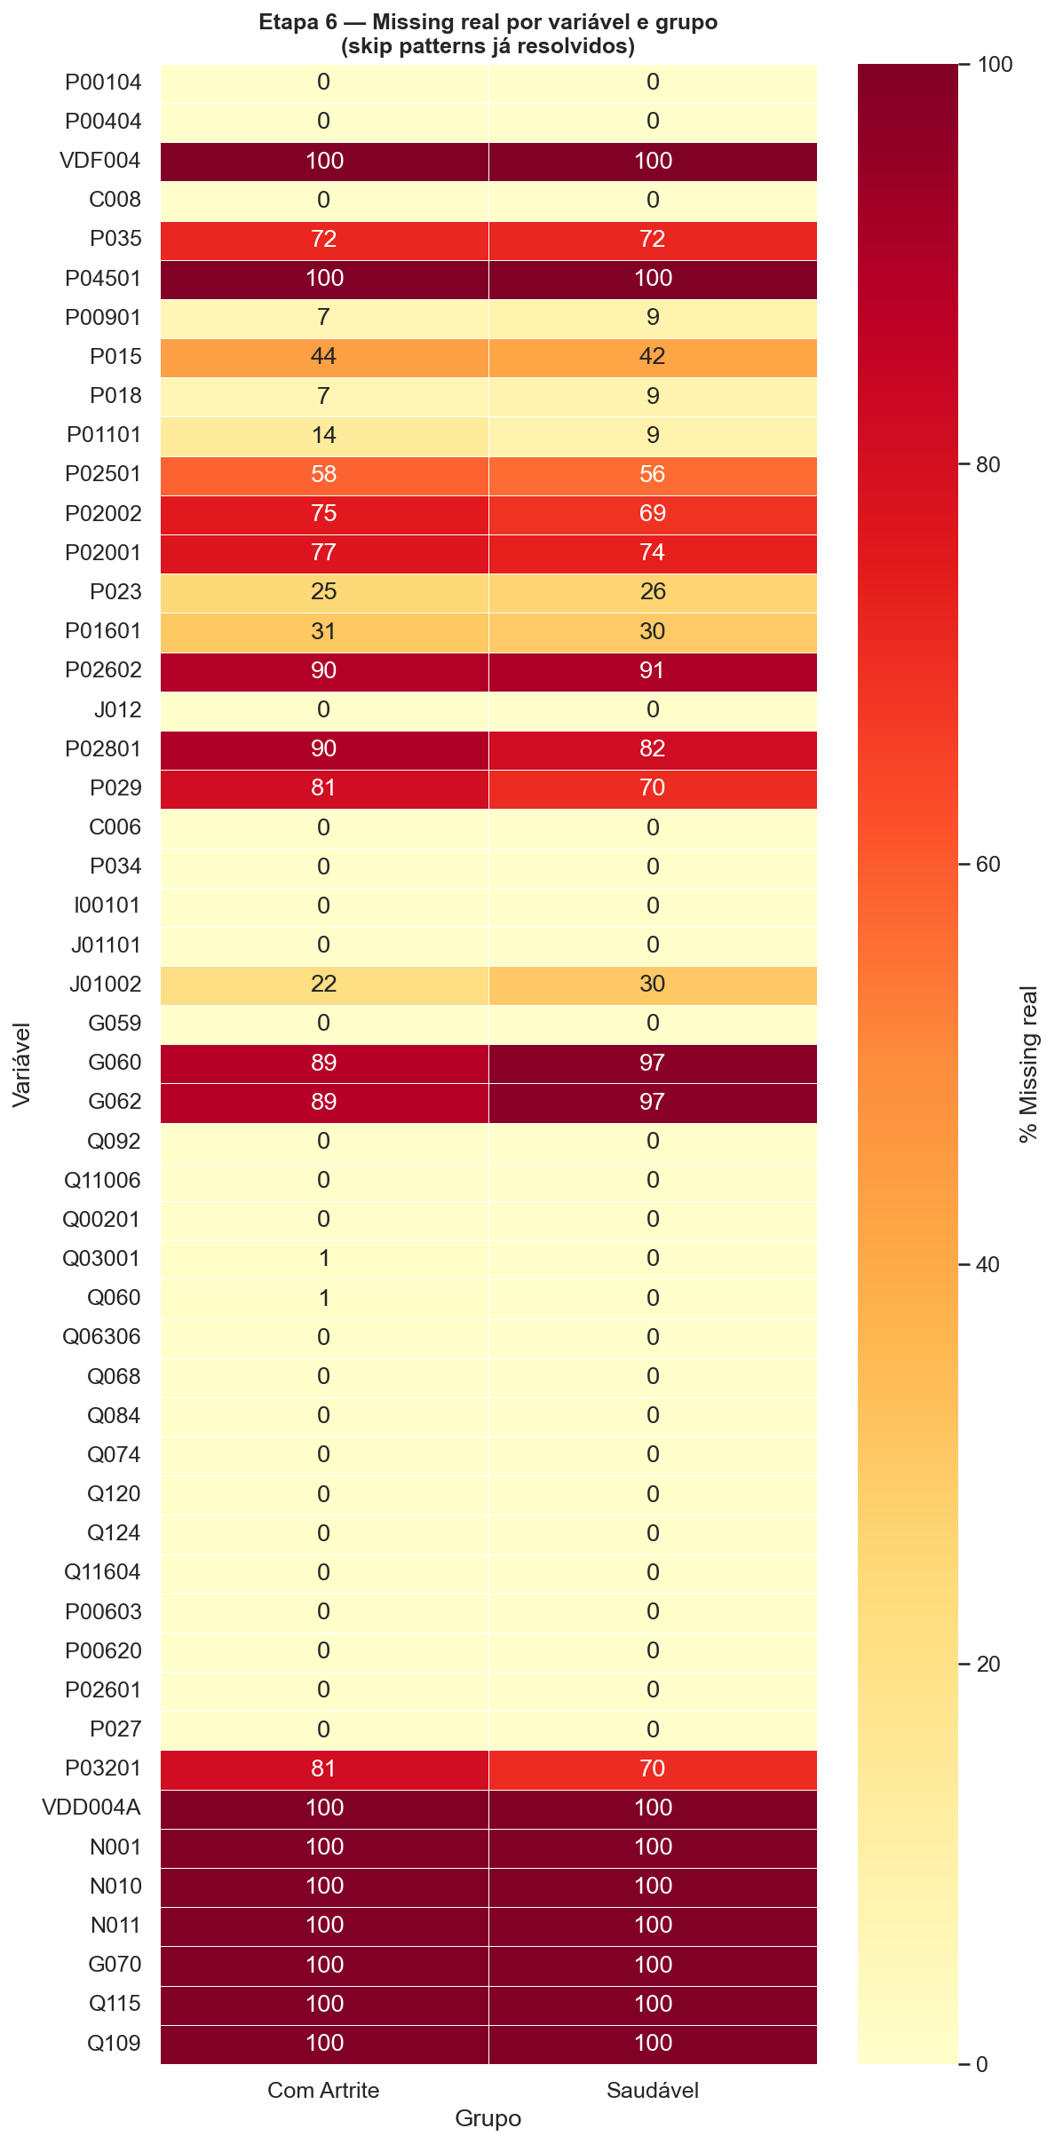
Figura 3.1 — Mapa de calor de dados ausentes reais por variável e grupo, após a resolução dos skip patterns.

3.6 Etapa 5 — Análise e Remoção de Outliers
MÉTODO DE TRATAMENTO DE OUTLIERS
Para identificar e remover outliers nos atributos numéricos, foi utilizado o método do intervalo interquartil (IQR). Valores inferiores ao limite inferior (Q1 − 1,5 × IQR) e superiores ao limite superior (Q3 + 1,5 × IQR) foram excluídos do conjunto de dados. O atributo [ex.: Idade] foi analisado por histograma, identificando [X] registros atípicos que foram removidos. Para os atributos [ex.: Peso e Altura], ambos os outliers foram tratados antes do cálculo do IMC derivado. Após a discretização, os outliers remanescentes foram naturalmente acomodados nas faixas categóricas, sem necessidade de remoção adicional.

📝 O QUE ESCREVER AQUI
Perguntas norteadoras:
? Qual método de detecção você usou? (IQR — intervalo interquartil.)
? Você usou 3×IQR em vez do 1,5×IQR padrão. Por quê? (Mais conservador — só remove valores extremos prováveis de erro de medição, não variação biológica.)
? Por que o IQR foi calculado SEPARADAMENTE por classe (artrite vs. saudável)? O que aconteceria se fosse misturando os grupos?
? Quantos outliers foram substituídos e em quais variáveis se concentraram?

⚠️ ATENÇÃO — divergência com o template
O texto-padrão do modelo do Prof. Zárate menciona '1,5×IQR'. Você usou 3×IQR. NÃO copie o texto-padrão cego — ajuste para 3×IQR e justifique. Inconsistência entre o que você fez e o que escreveu é exatamente o que o avaliador procura.

Variável | n_outliers | % outliers | Ação
P00104 | 5 | 0.06 | Substituído por NaN
P00404 | 0 | 0.0 | Sem outliers
C008 | 2 | 0.02 | Substituído por NaN
P035 | 0 | 0.0 | Sem outliers
P00901 | 0 | 0.0 | Sem outliers
P015 | 0 | 0.0 | Sem outliers
P018 | 0 | 0.0 | Sem outliers
P01101 | 0 | 0.0 | Sem outliers
P02501 | 0 | 0.0 | Sem outliers
P02002 | 86 | 3.65 | Substituído por NaN
P023 | 0 | 0.0 | Sem outliers
P01601 | 0 | 0.0 | Sem outliers
J012 | 115 | 1.38 | Substituído por NaN
Tabela 3.5 — Log de detecção de outliers pelo método IQR×3,0 por classe (desenho com comorbidades).

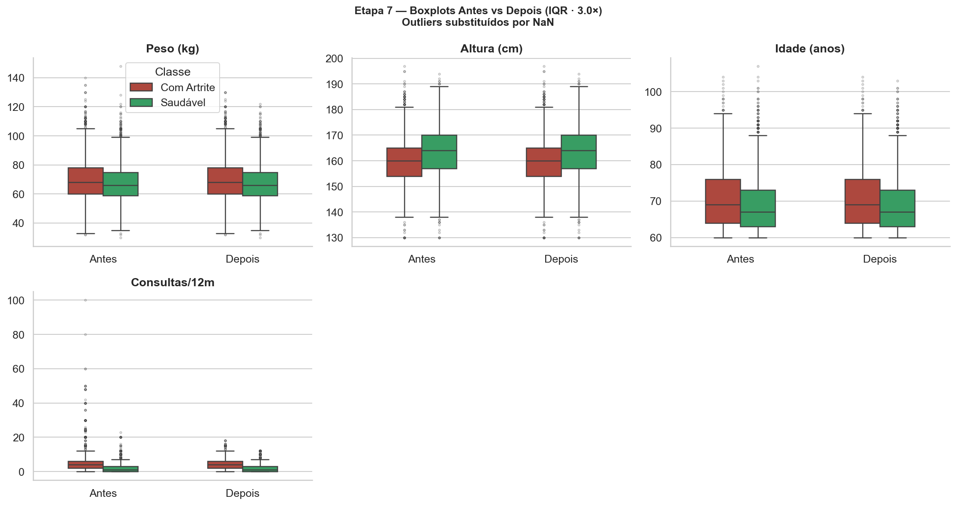
Figura 3.2 — Boxplots das variáveis-chave antes e depois da remoção de outliers.

3.7 Etapa 6 — Preparação dos Dados
FUSÃO, TRANSFORMAÇÃO E DISCRETIZAÇÃO
Após a seleção e limpeza, foram realizados processos de fusão e transformação de atributos. [Exemplo 1]: O atributo IMC foi criado a partir da combinação dos atributos Peso (P00104) e Altura (P00404): IMC = P00104 / (P00404)². Em seguida, o IMC foi categorizado em faixas de risco conforme a classificação do [National Library of Medicine / OMS / Fiocruz]: [descreva as faixas]. [Exemplo 2]: O atributo [nome] foi categorizado em [X] níveis de risco, onde quanto maior o nível, maior o risco de exposição ao fator. Ao final deste processo, os dados adquiriram a forma categórica ordinal, conforme detalhado na Tabela 2.

📝 O QUE ESCREVER AQUI
Gabarito: item 17 (fusão e discretização) + item 18 (dataset final). É a Tabela 2 do artigo.
Perguntas norteadoras:
? Como o IMC foi criado e por que combinar peso e altura num único atributo é melhor do que mantê-los separados?
? O que são os escores Inflamatório e Saudável? Que hipótese clínica eles operacionalizam?
? Por que idade e IMC foram discretizados por limiares FIXOS (OMS) enquanto o escore inflamatório foi discretizado por QUARTIS? O que justifica métodos diferentes?
? Qual o N e o número de atributos do dataset final? Você vai reportar UM desenho ou os DOIS (pura e com comorbidades)?

✏ Inclua aqui a Tabela 2 com os atributos finais após fusão e discretização (regras de transformação).
Tabela 2 — Atributos finais após fusão, transformação e discretização.

Atributo gerado | Origem / Regra de transformação | Categorias resultantes
IMC | Peso (kg) / Altura (m)² — fusão de P00104 e P00404 | Variável contínua
Escore Inflamatório | Soma de P01101, P02501, P02002, P02001 (hábitos pró-inflamatórios) | Variável contínua
Escore Saudável | Soma de P018, P00901, P015, P023, P01601 (hábitos protetores) | Variável contínua
Razao_Inf_Saud | Escore Inflamatório / (Escore Saudável + 1) | Variável contínua
FxEtaria_cat | pd.cut em C008 por limiares OMS | 0=60–69 / 1=70–79 / 2=80+
IMC_cat | pd.cut em IMC por limiares OMS | 0=Baixo peso / 1=Normal / 2=Sobrepeso / 3=Obesidade
AtivFisica_cat | pd.cut em P035 por frequência | 0=Sedentário / 1=Pouco / 2=Moderado / 3=Ativo
EscInfla_cat | pd.qcut em Escore Inflamatório (quartis) | 0=Q1 / 1=Q2 / 2=Q3 / 3=Q4
Tabela 2 — Atributos finais após fusão, transformação e discretização (resultado dos notebooks 03 e 03B).

Desenho | N registros | N features | Distribuição (Saudável / Artrite) | Razão
Artrite pura | 4.826 | 49 | 4.332 / 494 | 8.77:1
Artrite com comorbidades | 8.357 | 57 | 4.332 / 4.025 | 1.08:1
Tabela 3.6 — Conjuntos de dados finais dos dois desenhos de estudo.

3.8 Etapa 7 — Seleção de Atributos
ANÁLISE DE ENTROPIA / RELEVÂNCIA
Para avaliar a capacidade discriminatória dos atributos, foi calculada a entropia de Shannon em relação ao atributo classe. Atributos com entropia inferior a [X] foram considerados de baixa relevância informativa e removidos da análise. Adicionalmente, foi verificada a correlação entre os atributos e a variável alvo: atributos com correlação acima de [Y] (alta correlação direta) foram removidos para evitar classificação trivial. Ao final, [X] atributos foram mantidos para a construção dos modelos, incluindo o atributo classe.

⚠️ PENDÊNCIA — depende do notebook 04 (Machine Learning)
A seleção de atributos por entropia de Shannon ainda não foi executada. Pertence ao notebook 04. Deixe esta seção marcada e volte a ela depois.
? Para já ir pensando: por que atributos com baixa entropia em relação à classe são pouco discriminativos e podem ser descartados?

3.9 Etapa 8 — Balanceamento do Conjunto de Dados
RANDOM UNDER SAMPLER
O conjunto de dados apresentou alto desbalanceamento: [X] instâncias para a Classe 0 (sem diagnóstico) contra [Y] instâncias para a Classe 1 (com diagnóstico), resultando em uma proporção de [X:Y]. Para corrigir essa disparidade, foi aplicado o método de subamostragem aleatória (Random Under Sampler), pelo qual a classe majoritária (Classe 0) teve sua amostra reduzida e equalizada aleatoriamente em relação à classe minoritária (Classe 1). O conjunto de dados balanceado totalizou [2Y] instâncias, com [Y] registros em cada classe.

📝 O QUE ESCREVER AQUI — PARCIAL (você já sabe as razões)
O RUS (Random Under Sampler) em si será aplicado no notebook 04, mas você já SABE os números de desbalanceamento e pode descrever a estratégia.
Perguntas norteadoras:
? Por que o desbalanceamento do desenho 'artrite pura' (8,77:1) é um problema sério, e como o RUS o resolve? Qual o custo de usar RUS?
? Por que o RUS é aplicado APENAS no conjunto de treino, nunca no teste?
? O desenho 'com comorbidades' (1,08:1) praticamente não precisa de balanceamento — como você reporta essa diferença entre os dois desenhos?

⚠️ PENDÊNCIA — Tabela 3 (distribuição treino/teste pós-RUS)
A Tabela 3 do artigo (divisão treino/teste após balanceamento) será preenchida com os números reais após o notebook 04.

✏ Apresente aqui a Tabela 3 com a divisão treino/teste após o balanceamento.
Tabela 3 — Divisão do conjunto de dados para treinamento e teste.
[TABELA 3]
Classe | Base Original | Treino (80%) | Teste (20%). Preencha com os valores reais após balanceamento.

3.10 Etapa 9 — Modelos de Aprendizado e Parametrização
ALGORITMOS SELECIONADOS E JUSTIFICATIVA
Para caracterizar indivíduos com [doença], foram aplicados modelos de classificação supervisionada. Seguindo a literatura [Loyola-González, 2019], foram selecionados modelos caixa-branca (maior interpretabilidade): Árvore de Decisão (Decision Tree) e Classificador Bayesiano (Naive Bayes); e modelos caixa-preta (maior desempenho): Floresta Aleatória (Random Forest), MLP (Redes Neurais Multi-camadas Perceptron) e AdaBoost. Floresta Aleatória e AdaBoost são considerados métodos ensemble.

PARAMETRIZAÇÃO DOS MODELOS
Para determinar os melhores hiperparâmetros, foi utilizada a técnica RandomizedSearchCV (scikit-learn / Python). Os modelos foram treinados com 80% do conjunto de dados e 10% destinados ao teste (método Holdout). Foi aplicada validação cruzada de 10 dobras (k-fold = 10). Foram calculados os intervalos de confiança para a medida F1-Score com significância de 5%. Os hiperparâmetros finais selecionados foram: • Árvore de Decisão: critério = [Gini/Entropy]; profundidade máxima = [X]; mínimo de amostras por folha = [Y]. • Floresta Aleatória: critério = [Gini]; profundidade máxima = [X]; número de estimadores = [Y]. • MLP: camadas = [N (entrada) × 2N+1 (oculta)]; ativação = sigmoide. • AdaBoost: taxa de aprendizado = [X]; estimadores = [Y].

⚠️ PENDÊNCIA — notebook 04
Material de base: o Plano de Artigo já define os 4 algoritmos e a estratégia de validação.
? Por que essa mistura de 'caixa-branca' (Árvore de Decisão, Naive Bayes) e 'caixa-preta' (Random Forest, AdaBoost)? Cite Loyola-González (2019).
? Como funciona a otimização por RandomizedSearchCV?

3.11 Etapa 10 — Treinamento e Teste
PROCESSO DE AVALIAÇÃO
O processo de treinamento e teste foi realizado utilizando o ambiente [Python / KNIME / Weka]. As métricas de avaliação utilizadas foram: Precisão (Precision), Sensibilidade (Recall), Medida F1 (F1-Score) e Acurácia. A medida F1 foi priorizada por representar a média harmônica entre precisão e recall, sendo mais adequada para conjuntos de dados desbalanceados. Os intervalos de confiança foram calculados com 95% de significância a partir das 10 dobras da validação cruzada.

⚠️ PENDÊNCIA — notebook 04
? Como será a divisão treino/teste e a validação cruzada 10-fold? Quais métricas (Precisão, Recall, F1, AUC-ROC)?

4. ANÁLISE EXPLORATÓRIA DE DADOS
📝 DECISÃO ESTRUTURAL IMPORTANTE
O template do Prof. Zárate espera que a Seção 4 contenha SÓ resultados de Machine Learning. Mas você produziu uma análise exploratória e bivariada rica que não tem 'slot' óbvio.
Recomendação: a sua análise descritiva/bivariada entra como subseção inicial — '4.1 Caracterização da Amostra' — antes dos resultados de ML. É o equivalente à 'Tabela 1' de artigos epidemiológicos. Discuta essa organização com o orientador, mas tê-la fortalece muito o artigo.
REGRA DE OURO da seção Resultados:
Resultados NÃO interpreta — só reporta os números e o que as tabelas/figuras mostram. A interpretação vai para a Discussão. E nunca repita no texto o que já está na tabela.

4.1 Caracterização da Amostra (análise descritiva e bivariada)

📝 O QUE ESCREVER AQUI — TUDO PRONTO (notebook 02)
Perguntas norteadoras (lembre: só reportar, não interpretar):
? Qual a prevalência global de artrite? Como varia por sexo, idade e escolaridade?
? Quais variáveis diferiram significativamente entre artrite e saudáveis? Liste com seus p-valores (foram 6: sexo, autoavaliação de saúde, plano de saúde, IMC, frutas, refrigerante).
? Quantas comorbidades, em média, tem um idoso com artrite? Quais as 3 mais prevalentes? (Hipertensão 65,3%, colesterol 39,8%, diabetes 21,9%.)

Subgrupo | N | n Artrite | Prevalência (%) | IC95% Inf (%) | IC95% Sup (%)
Global (Idosos ≥60) | 22728 | 4025 | 17.71 | 17.21 | 18.21
Sexo: Masculino | 10193 | 877 | 8.6 | 8.06 | 9.15
Sexo: Feminino | 12535 | 3148 | 25.11 | 24.35 | 25.87
Idade: 60–69 anos | 12555 | 2089 | 16.64 | 15.99 | 17.29
Idade: 70–79 anos | 7157 | 1318 | 18.42 | 17.52 | 19.31
Idade: 80+ anos | 3016 | 618 | 20.49 | 19.05 | 21.93
Escol.: Sem instrução | 4717 | 752 | 15.94 | 14.9 | 16.99
Escol.: Fund. incompleto | 10270 | 1887 | 18.37 | 17.62 | 19.12
Escol.: Fund. completo/Médio | 5040 | 953 | 18.91 | 17.83 | 19.99
Escol.: Superior | 2701 | 433 | 16.03 | 14.65 | 17.41
Tabela 4.1 — Prevalência de artrite por subgrupo, com IC95% (notebook 02).

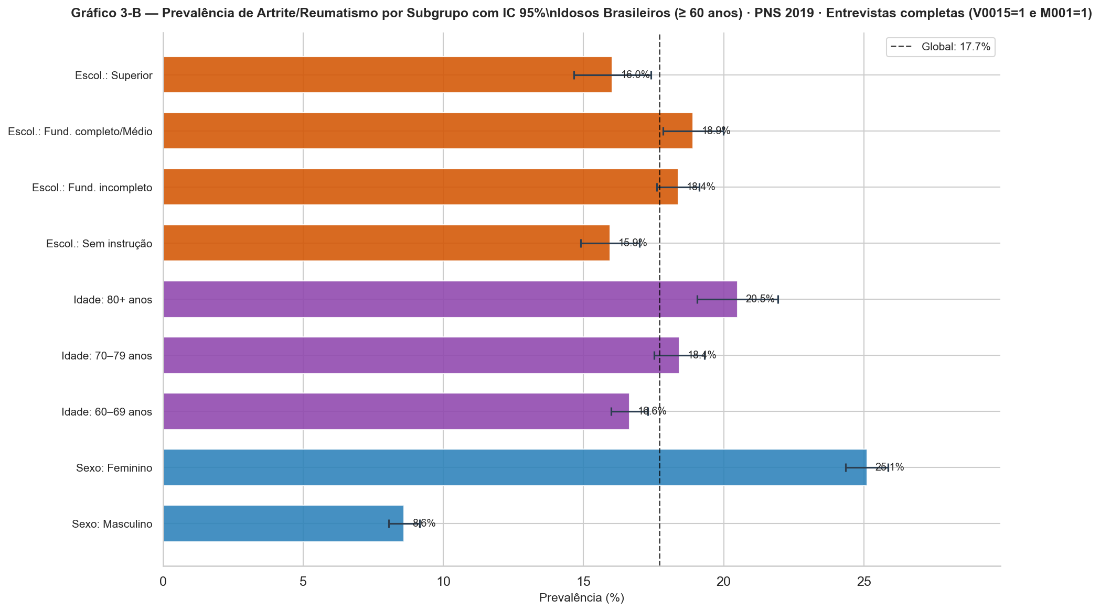
Figura 4.1 — Prevalência de artrite por subgrupo com IC95%. Linha tracejada = prevalência global de 17,7%.

Variável | Tipo | Artrite Med(IQR) | Saudável Med(IQR) | Teste | Estatística | p-valor | IC95% dif.med. | Sig. α=5%
Idade (anos) | Quantitativa | 67.0 (63.0–75.0) | 67.0 (63.0–73.0) | Mann-Whitney U | U=1125555 | 0.057926 | [-1.00; 2.00] | ns
IMC (kg/m²) | Quantitativa | 25.3 (22.8–28.4) | 24.8 (22.5–27.5) | Mann-Whitney U | U=1149886 | 0.0061311 | [0.04; 0.88] | **
Exercício (dias/sem.) | Quantitativa | 3.0 (2.0–5.0) | 3.0 (2.0–5.0) | Mann-Whitney U | U=74618 | 0.1291 | [-1.00; 0.00] | ns
Frutas (dias/sem.) | Quantitativa | 6.0 (3.0–7.0) | 5.0 (3.0–7.0) | Mann-Whitney U | U=990901 | 0.0010578 | [0.00; 2.00] | **
Verduras (dias/sem.) | Quantitativa | 6.0 (3.0–7.0) | 5.0 (3.0–7.0) | Mann-Whitney U | U=936983 | 0.13602 | [0.00; 2.00] | ns
Peixe (dias/sem.) | Quantitativa | 2.0 (1.0–3.0) | 2.0 (1.0–3.0) | Mann-Whitney U | U=386185 | 0.20931 | [0.00; 0.00] | ns
Carne vermelha (dias/sem.) | Quantitativa | 3.0 (2.0–5.0) | 3.0 (2.0–5.0) | Mann-Whitney U | U=836894 | 0.86677 | [0.00; 0.00] | ns
Doces/ultraproc. (dias/sem.) | Quantitativa | 2.0 (2.0–4.0) | 2.0 (1.0–4.0) | Mann-Whitney U | U=195674 | 0.70875 | [-1.00; 1.00] | ns
Refrigerante (dias/sem.) | Quantitativa | 1.0 (1.0–2.0) | 2.0 (1.0–3.0) | Mann-Whitney U | U=84268 | 0.011508 | [-1.00; 0.00] | *
Feijão (dias/sem.) | Quantitativa | 3.0 (1.2–5.8) | 3.0 (2.0–5.0) | Mann-Whitney U | U=70952 | 0.87167 | [-1.00; 0.00] | ns
Leite/derivados (dias/sem.) | Quantitativa | 7.0 (4.8–7.0) | 7.0 (4.0–7.0) | Mann-Whitney U | U=612728 | 0.12161 | [0.00; 0.00] | ns
Frango (dias/sem.) | Quantitativa | 3.0 (2.0–5.0) | 3.0 (2.0–5.0) | Mann-Whitney U | U=534716 | 0.75054 | [0.00; 1.00] | ns
Embutidos (dias/sem.) | Quantitativa | 2.0 (1.0–3.0) | 2.0 (1.0–3.0) | Mann-Whitney U | U=10192 | 0.91945 | [-1.00; 0.00] | ns
Sexo | Qualitativa | Moda: Mulher | Moda: Homem | Qui-Quadrado | χ²=91.669 | 1.0247e-21 | — | ***
Praticou Exercício | Qualitativa | Moda: Não | Moda: Não | Qui-Quadrado | χ²=0.535 | 0.4644 | — | ns
Plano de Saúde | Qualitativa | Moda: Não | Moda: Não | Qui-Quadrado | χ²=7.834 | 0.0051277 | — | **
Autoavaliação Saúde | Qualitativa | Moda: Regular | Moda: Boa | Qui-Quadrado | χ²=141.454 | 1.3784e-29 | — | ***
Escolaridade | Qualitativa | Moda: Fundamental incompleto ou equivalente | Moda: Fundamental incompleto ou equivalente | Qui-Quadrado | χ²=3.022 | 0.80605 | — | ns
Tabela 4.2 — Análise bivariada completa: artrite pura vs. saudáveis, com teste estatístico, p-valor e IC95% (notebook 02).

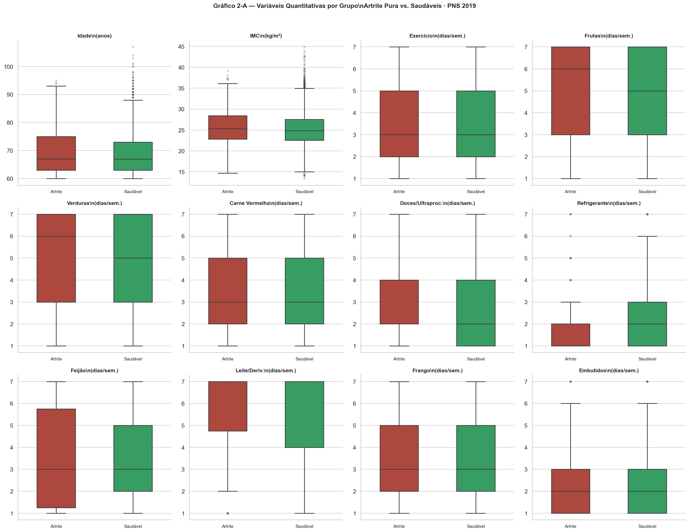
Figura 4.2 — Boxplots das variáveis quantitativas por grupo (artrite pura vs. saudáveis).
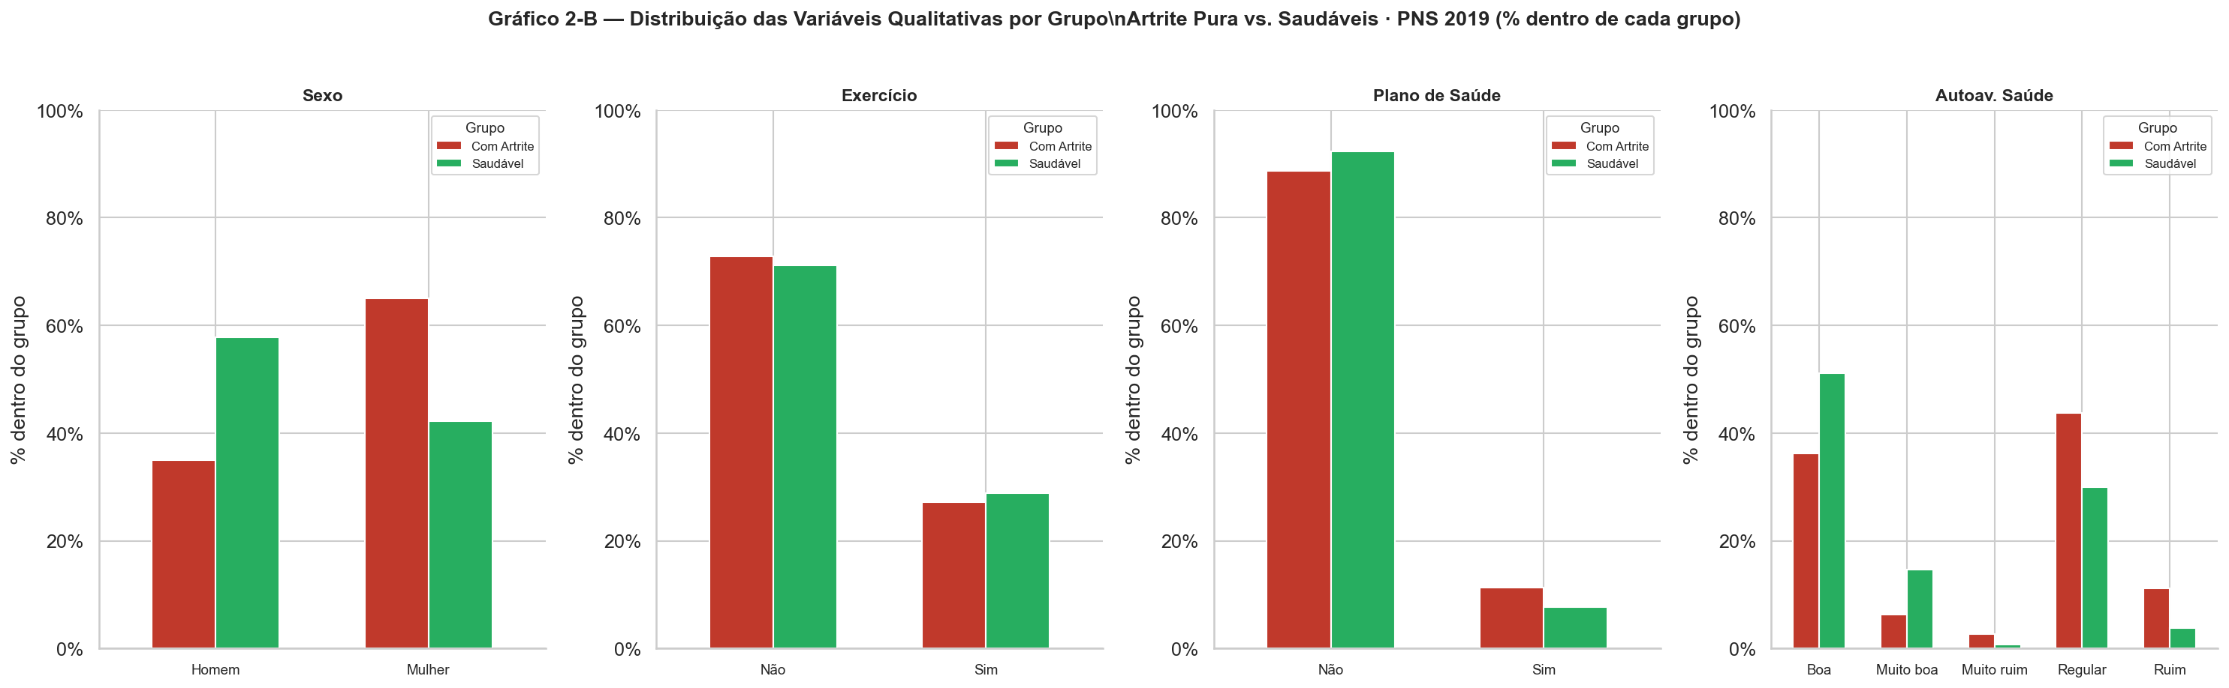
Figura 4.3 — Distribuição percentual das variáveis qualitativas por grupo.

Código | Doença | n | %
Q00201 | Hipertensão | 2627 | 65.3
Q060 | Colesterol alto | 1603 | 39.8
Q03001 | Diabetes | 880 | 21.9
Q092 | Depressão | 785 | 19.5
Q06306 | Doença cardíaca | 716 | 17.8
Q120 | Câncer | 356 | 8.8
Q074 | Asma | 310 | 7.7
Q11006 | Outra doença mental | 300 | 7.5
Q068 | AVC | 272 | 6.8
Q11604 | DPOC | 165 | 4.1
Q124 | Renal crônica | 138 | 3.4
Tabela 4.3 — Prevalência de cada comorbidade entre os 4.025 idosos com artrite (notebook 03B).

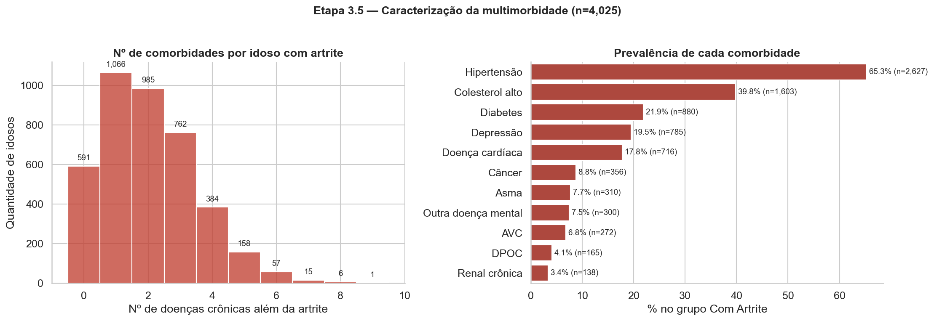
Figura 4.4 — Distribuição do número de comorbidades por idoso com artrite (esquerda) e prevalência de cada doença associada (direita).

5. EXPERIMENTOS E ANÁLISE DOS RESULTADOS

📋 Requisitos desta seção (Gabarito — itens 23–26)
✓ Item 23: Seção de experimentos e análise dos resultados.
✓ Item 24: Medidas de desempenho e intervalos de confiança.
✓ Item 25: Apresentação do modelo final resultante.
✓ Item 26: Análise do conhecimento extraído (regras, importância de atributos).

5.1 Resultados do Treinamento
ANÁLISE DOS INTERVALOS DE CONFIANÇA
A Tabela 4 apresenta os resultados do processo de treinamento dos modelos, com os intervalos de confiança (IC) de 95% para a medida F1-Score, calculados a partir das 10 dobras de validação cruzada. Para verificar se as diferenças entre os modelos são estatisticamente significativas, foi aplicado o teste-T com significância de 5%.

⚠️ PENDÊNCIA — notebook 04 (Machine Learning)
Tabela 4 (F1-Score com IC95% no treinamento) — preencher após notebook 04.
? Para depois: qual algoritmo teve o melhor F1-Score na validação cruzada?

[TABELA 4 — Inserir após notebook 04: F1-Measure com IC 95% por classe]
Tabela 4 — Resultados do treinamento dos modelos de aprendizado (IC 95%).
[TABELA 4]
Algoritmo | F1-Measure (Classe 1) | F1-Measure (Classe 0). Formato: [limite inf, limite sup]. Preencha com os valores reais dos intervalos de confiança.

5.2 Resultados do Conjunto de Teste
DESEMPENHO FINAL NO CONJUNTO DE TESTE
Na segunda fase dos experimentos, o conjunto de teste foi aplicado aos modelos. O Gráfico 1 apresenta a comparação entre os modelos para as métricas de Precisão, Sensibilidade e Medida F1.

⚠️ PENDÊNCIA — notebook 04
Gráfico 1 (barras de Precisão/Recall/F1) e Tabela 5 (métricas no teste) — após notebook 04.

[GRÁFICO 1 + TABELA 5
[GRÁFICO 1 — Inserir aqui: Resultados dos Modelos de Aprendizado (barras: Precisão, F1-Score, Recall)]
Gráfico 1 — Comparação dos modelos de aprendizado de máquina (conjunto de teste).
Tabela 5 — Resultados do procedimento de teste.
Algoritmo | Precisão | Sensibilidade | Medida F1 | Acurácia
Floresta Aleatória | [0.00] | [0.00] | [0.00] | [0.00]
Árvore de Decisão | [0.00] | [0.00] | [0.00] | [0.00]
Classificador Bayesiano | [0.00] | [0.00] | [0.00] | [0.00]
MLP | [0.00] | [0.00] | [0.00] | [0.00]
AdaBoost | [0.00] | [0.00] | [0.00] | [0.00]
✏ Preencha a Tabela 5 com os valores reais de Precisão, Sensibilidade, F1-Score e Acurácia de cada algoritmo no conjunto de teste.

5.3 Análise do Modelo Final e Conhecimento Extraído
SELEÇÃO E JUSTIFICATIVA DO MELHOR MODELO
Embora o classificador [X] tenha apresentado [métrica] superior no conjunto de teste, a escolha do melhor modelo deve considerar múltiplas informações: resultados de treinamento, intervalos de confiança, teste-T e desempenho no conjunto de teste. O modelo [Floresta Aleatória / outro] apresentou os resultados mais equilibrados ao longo de todas essas análises, sendo selecionado como o modelo final.

⚠️ PENDÊNCIA — notebook 04
Gráfico 2 (Feature Importance) e as regras da Árvore de Decisão — após notebook 04.
? Para depois: os atributos de maior importância confirmam ou contrariam a hipótese nutricional inicial? Que regras a árvore extraiu?

[GRÁFICO 2 + REGRAS — Inserir após notebook 04]

IMPORTÂNCIA DOS ATRIBUTOS
Para interpretação dos modelos, foi determinada a importância relativa dos atributos por meio do algoritmo Feature_importances (scikit-learn) para os modelos baseados em Árvore de Decisão, Floresta Aleatória e AdaBoost. O Gráfico 2 apresenta o ranking dos atributos mais importantes no contexto de cada modelo.

[GRÁFICO 2 — Inserir aqui: Importância dos Atributos (barras horizontais por modelo)]
Gráfico 2 — Importância dos atributos por modelo.
DISCUSSÃO DOS FATORES IDENTIFICADOS
Os atributos apresentados no Gráfico 2 demonstram [o que a literatura médica já apontava / um resultado inesperado]. O atributo [1º fator] apresentou a maior importância relativa, indicando que [interpretação clínica]. Em seguida, [2º fator] e [3º fator] também se destacaram. É importante ressaltar que, para a base de dados PNS 2019 considerada, não foi possível detectar que [atributo de menor importância] possa determinar o diagnóstico, contradição que pode ser analisada em pesquisas futuras. Esses fatores corroboram os achados de [referência de trabalho relacionado].

5.4 Regras de Classificação Extraídas
REGRAS DO MODELO CAIXA-BRANCA
Para interpretação adicional, foram extraídas as principais regras de decisão do modelo Árvore de Decisão. As regras com maior cobertura (englobando ao menos [X]% da classe predita) são apresentadas a seguir: Regra 1: SE [atributo 1] = [valor] E [atributo 2] = [valor] ENTÃO Classe = [1 / 0] → Cobertura: [N instâncias]; Acertos: [N instâncias]. Regra 2: SE [atributo 1] = [valor] E [atributo 3] = [valor] E [atributo 4] = [valor] ENTÃO Classe = [1 / 0] → Cobertura: [N instâncias]; Acertos: [N instâncias]. [Continue com as regras principais]
6. CONCLUSÃO E TRABALHOS FUTUROS

📋 Requisitos desta seção (Gabarito — itens 27, 28, 29)
✓ Item 27: Principais observações dos resultados e da metodologia.
✓ Item 28: Limitações do trabalho claramente apontadas.
✓ Item 29: Trabalhos futuros sugeridos.
REGRA DE OURO: A conclusão DEVE combinar com o objetivo da introdução.

📝 O QUE ESCREVER AQUI — Conclusão/Discussão (escrever em 4º lugar)
Gabarito: item 27 (observações), item 28 (limitações), item 29 (trabalhos futuros).
Material que você já tem — 5 discussões propostas (ver Resultados_Consolidados):
• O paradoxo nutricional e a causalidade reversa (artríticos comem mais frutas — contraintuitivo).
• O IMC como elo entre artrite e comorbidades.
• O perfil sociodemográfico: a artrite tem gênero e idade.
• O dilema metodológico dos dois desenhos de estudo.
• A multimorbidade como achado clínico central.
Perguntas norteadoras:
? Em 2–3 frases: qual o achado principal do trabalho?
? O objetivo declarado na Introdução e a conclusão dizem a MESMA coisa?
? Quais as limitações honestas? (Design transversal, dados autorreferidos, vazamento de delineamento no desenho B, imputação por classe, desbalanceamento, variáveis descartadas por missing.)
? Que trabalhos futuros fazem sentido? (Dados longitudinais, biomarcadores laboratoriais, replicar com PNS 2024.)

⚠️ ATENÇÃO
A Discussão não pode passar de 1/3 do artigo (critério explícito do Prof. Zárate). Se estiver longa, provavelmente você está repetindo resultados ou interpretando demais.

CONCLUSÃO PRINCIPAL
Os modelos obtidos via aprendizado de máquina com base nos dados da PNS 2019 trazem uma forma complementar de analisar tendências e auxiliar no diagnóstico de [doença]. Os resultados evidenciaram que [fatores principais — ex.: IMC, tabagismo, idade de risco] são os atributos mais relevantes para caracterizar o perfil de indivíduos com [doença] na população brasileira. O algoritmo [Floresta Aleatória / outro] apresentou o melhor desempenho geral, com F1-Score médio de [X]% para o conjunto de teste.

LIMITAÇÕES DO TRABALHO
Apesar dos resultados obtidos, é necessário realizar uma análise crítica das limitações deste estudo. Como os dados da PNS 2019 não correspondem a estudos longitudinais, há uma limitação ao não considerar o aspecto temporal dos atributos, fundamental para um diagnóstico mais preciso da progressão da doença. Além disso, a forma de atribuição de riscos à exposição a fatores ambientais e comportamentais dá margem para interpretação, tendo em vista a falta de exatidão quanto à forma de coleta durante a pesquisa. É importante ressaltar que modelos obtidos via aprendizado de máquina não substituem o trabalho médico, mas têm como finalidade auxiliar, validar e balizar a boa prática médica.

TRABALHOS FUTUROS
Como trabalhos futuros, sugere-se: (1) aplicar o processo de descoberta de conhecimento a estudos longitudinais, permitindo analisar a progressão temporal dos fatores de risco; (2) explorar técnicas de aprendizado profundo (Deep Learning) para comparação de desempenho com os modelos tradicionais; (3) investigar a contradição identificada entre [fator X] e seu papel no diagnóstico, por meio de análises complementares com outras bases de dados; (4) expandir a análise para edições futuras da PNS, incorporando novos indicadores de saúde.
AGRADECIMENTOS

TEXTO DE AGRADECIMENTOS
Os autores agradecem o apoio recebido do Conselho Nacional de Desenvolvimento Científico e Tecnológico (CNPq), Processo No [XXXXXXX/XXXX-X], e do Fundo de Incentivo à Pesquisa (FIP) da PUC Minas, Processo No [XXXXX-XX/XXXX]. [Inclua outros financiadores, se houver].
REFERÊNCIAS

📋 Instruções para as Referências
Utilize o padrão ABNT ou Vancouver conforme exigido pelo periódico/evento.
Inclua pelo menos 15-20 referências, sendo obrigatório citar:
• IBGE/PNS 2019 | • Zárate et al. (CAPTO) | • OMS / Ministério da Saúde
• Loyola-González (Black-box vs White-box) | • Trabalhos relacionados ao tema
Referências devem estar numeradas [1] e ordenadas por ordem de citação no texto.

📝 O QUE ESCREVER AQUI
Padrão Vancouver (numérico). Mínimo 15–20 referências. Obrigatórias: IBGE/PNS 2019, CAPTO (Zárate et al. 2023), Loyola-González 2019, e os 6+ trabalhos relacionados.
• O Plano de Artigo (Tabela 26) e o Guia de Análises trazem a maioria das referências já levantadas — Malta et al., Szwarcwald et al., Claro et al., Louzada et al., Cancella & Zárate, Melo et al., Silva & Zárate, Xue et al.

- Instituto Brasileiro de Geografia e Estatística (IBGE). Pesquisa Nacional de Saúde 2019. https://www.pns.icict.fiocruz.br/ — Acesso em: [data].
- Zarate, L., Petrocchi, B., Maia, C., Felix, C., and Gomes, M. P. CAPTO — A method for understanding problem domains for data science projects. Concilium, 23:922–941, 2023.
- Loyola-González, O. Black-Box vs. White-Box: Understanding Their Advantages and Weaknesses From a Practical Point of View. IEEE Access, vol. 7, pp. 154096–154113, 2019.
- [Referência 4 — Trabalho Relacionado 1]: Autor(es). Título. Periódico/Evento, volume(número):páginas, ano. DOI.
- [Referência 5 — Trabalho Relacionado 2]: Autor(es). Título. Periódico/Evento, volume(número):páginas, ano. DOI.
- [Referência 6 — Trabalho Relacionado 3]: Continuar...

CHECKLIST DE REVISÃO — GABARITO DO PROF. ZÁRATE

Use esta tabela para verificar se o artigo atende a todos os critérios de avaliação antes de entregar. Marque cada item conforme for completando.
✏ Esta seção é de uso interno — NÃO inclua no artigo final submetido. Remova esta página antes de enviar.

Nº | Critério de Avaliação | OK?
1 | Domínio contextualizado com dados de impacto na Introdução? | ☐
2 | Trabalhos relacionados citados na Introdução? | ☐
3 | Problema, fonte de dados e técnica mencionados claramente? | ☐
4 | Estrutura por seções descrita no final da Introdução? | ☐
5 | Seção de Trabalhos Relacionados com mínimo 6 trabalhos? | ☐
6 | Diferença do trabalho proposto com a literatura apontada? | ☐
7 | Seção de Metodologia com Materiais e Métodos separados? | ☐
9 | Base de dados descrita com detalhes na seção de Materiais? | ☐
10 | Análise descritiva da base de dados apresentada? | ☐
11 | Todas as etapas do pipeline separadas adequadamente? | ☐
12 | Etapa 1: Seleção do escopo do problema? | ☐
13 | Etapa 2: Entendimento do domínio e modelagem conceitual (CAPTO)? | ☐
14 | Etapa 3: Seleção conceitual de atributos com tabela? | ☐
15 | Etapa 4: Tratamento de dados ausentes e vazios? | ☐
16 | Etapa 5: Análise de outliers? | ☐
17 | Etapa 6: Preparação de dados (combinação, fusão, discretização)? | ☐
18 | Conjunto de dados finais do modelo apresentado? | ☐
19 | Etapa 7: Seleção de atributos (entropia ou wrappers)? | ☐
20 | Etapa 8: Balanceamento do conjunto de dados? | ☐
21 | Etapa 9: Modelos utilizados, parâmetros e parametrização descritos? | ☐
22 | Etapa 10: Processos de treinamento e teste descritos? | ☐
23 | Seção de experimentos e análise dos resultados? | ☐
24 | Medidas de desempenho e intervalos de confiança? | ☐
25 | Modelo final resultante apresentado? | ☐
26 | Análise e extração do conhecimento (ex.: regras)? | ☐
27 | Conclusões com observações dos resultados e metodologia? | ☐
28 | Limitações do trabalho apontadas? | ☐
29 | Trabalhos futuros apontados? | ☐

⭐ Dica Final de Ouro
Regra mais importante: OBJETIVO e CONCLUSÃO devem combinar — o avaliador verifica isso primeiro.
A discussão não deve ultrapassar 1/3 do artigo.
Nunca repita no texto o que já está nas tabelas e gráficos.
Aponte suas próprias limitações — isso aumenta, não diminui, a credibilidade.
Revisar, revisar, revisar — antes de submeter.

